新手引导

1. 玩家注册

（参考青果巷场景剧情流程）

* 遇见曹焱兵

黑场

子夜十二点，是一天中阴气最重的时刻。

虫鸣声

青果巷场景淡入，镜头模拟主观视角走路效果

几分钟前，路两边还是繁华的街景。可现在，我却在一条诡异的巷子里越走越深。

我找不到来时的路了。

虫鸣声

机位运动停止，镜头摇向青果巷房檐下的红灯笼

这是什么鬼地方？

**UI层【选项】（因为没立绘，玩家旁白或内心所想的话以无立绘的形式放下面，说出来的话以选项按钮的形式体现）：（建议玩家太长或只有一句的台词放在剧情对话框中，内心活动加（））**

【】“有人吗！！”（姓名栏空缺，等玩家起完名字之后显示）

镜头震动效果

身后传来摩托车声

【】：诶？

镜头快速转向背后，曹焱兵正骑着摩托车冲自己飞驰而来

曹焱兵：危险！快让开！

* 第一次QTE操作
* 成功

【曹焱兵】：喂！怎么搞的！走路看着点啊！

* 失败

【曹焱兵】：……你没事吧？

玩家躲开了摩托。但曹焱兵的一阵急刹车还是让玩家翻倒在地。曹焱兵居高临下看着玩家，表情很可怕，摩托车轮子还在转

UI层【选项】

1. 那个......请问......
2. “终于碰上个活人了！”

* 玩家起名

特写，曹焱兵将一封邮件递到了镜头前

【曹焱兵】：签字！有你的快递！

UI层【选项】：

1. 哪有大半夜送快递的啊？你吓唬我玩吗！
2. 我迷路了！救救我QAQ！

【选项反馈】：

1. 曹焱兵没有作声，未置可否地注视着玩家，就等着玩家签上名字
2. 曹焱兵（略微笑了笑）：带你出去不难！先把字签了。

【玩家】：（emmmm，先随便写个好听的名字吧，然后让他带我离开这……）

玩家在写着“特别寄灵人：”的邮件封贴签收区填写名字。名字在签收区写下后，湮开伸展变幻成一个纹印，纹印辐射开逐渐覆满整个信封，信封燃烧干净

【曹焱兵】：【此处为玩家名】，你知道“镇魂街”吗？

UI层【选项】：

……

【玩家名】：（“镇魂街”？这和刚才那封快递有什么关系吗……）

曹焱兵：先上车。之后再和你慢慢讲。

UI层【选项】

1、跟他走

2、不跟他走

【反馈】

1. 【玩家名】：（不管是不是恶作剧，先跟他离开这个鬼地方再说。）
2. 【曹焱兵】：那你不走，我可走咯（立绘表情：坏笑）

UI层【选项】：

“诶？等、等一下！”

（跳转到反馈1）

**此处加载页面固定为设定百科——镇魂街、镇魂将：**

镇魂街，是分隔人界与灵域的过渡区，未被超度的亡灵以及恶灵，都会留在此地。镇魂街成千上万条，入口分散在人界各处。每条街都有一名灵域任命的寄灵人来维持秩序，称作“镇魂将”。而曹焱兵就是罗刹街的镇魂将。

1. 救夏玲

（参考罗刹街场景剧情流程）

* 曹焱兵带玩家来到罗刹街，并看到夏玲被鬼兵袭击

罗刹街空镜头

【曹焱兵】：我们到了，罗刹街！但是看来...今天误入这里的不止你一个啊。

播放夏玲跑动剧情

镜头：夏玲被鬼兵抓住脚

【女生】：救命啊！有没有人啊啊啊！

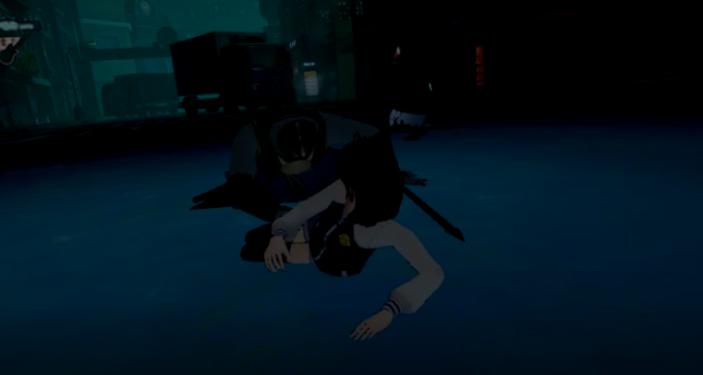

UI层【选项】：

危险！

* QTE操作流程
* 成功：鬼手受疼颤抖着从夏玲脚上拿开
* 失败：出现类似“全剧终”的画面
* UI层**选项**

再来试一次！

（“全剧终”的画面消退，赶走想象的感觉；恢复到一开始的画面） 成功之后跳转到成功。

此时所有鬼兵从地底爬出后，目光都看向玩家

镜头后退

UI层【选项】：

【玩家名】你！你们走开！我超凶的！

打雷的音效

一道白光将眼前鬼兵打翻

镜头后转，看向曹氏兄弟

UI层【选项】：

【玩家】：……我没事，我没有哭，真的。

【曹焱兵】：喂喂……风头都被你给抢了……（坏笑）

【曹玄亮】：哥哥！救人要紧！

【曹焱兵】：小亮，我们上！擒贼先擒王！

播放后续剧情镜头

曹焱兵被巨蟒将军打完之后站起来，许诸显形

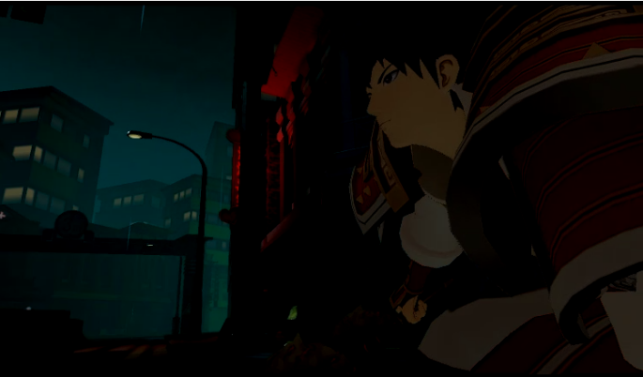

曹焱兵与巨蟒将军交锋时，进入战斗

* 第一场战斗对阵我方：曹焱兵、许褚；曹玄亮

敌方：鬼兵、巨蟒将军、鬼兵

1. 引导抽卡

* 目的：引导抽卡
* 场景：功能场景（灵槐树下？）
* 人物：曹焱兵、玩家、曹玄亮
* 流程：
* 点击主城抽卡入口
* 点击抽卡一次按钮
* 召出守护灵（具体设定待定）
* 玩家想要再抽一次
* 出现再抽一次选项

**场景：**

**返回剧情关卡界面，隐藏UI层**

剧情对话：

【曹玄亮】：你好，你就是新来的寄灵人，【此处为玩家名】吧。

【曹玄亮】：欢迎来到罗刹街！我叫曹玄亮，这是我哥哥曹焱兵。这两位分别是我和哥哥的守护灵唐流雨、许褚……

设定百科——寄灵人、守护灵

当人与亡灵达成共识，就可以阴阳结合，获得更加强大的力量。灵域称呼这类人为寄灵人。背景图可以用四个人拼一下

【曹玄亮】：你还没有守护灵吧？

**返回主城界面，点击抽卡入口，切为许愿树功能页面，此时UI界面隐藏**

【曹玄亮】：灵槐树能够聚集和转化灵力。在这里召唤，或许能唤醒你沉睡的力量……来，把意念集中在这个【召唤用道具】上，呼唤你的守护灵吧！

**UI界面显示，用手指加光圈的方式引导玩家操作，此时引导语句用下图方式表现：**

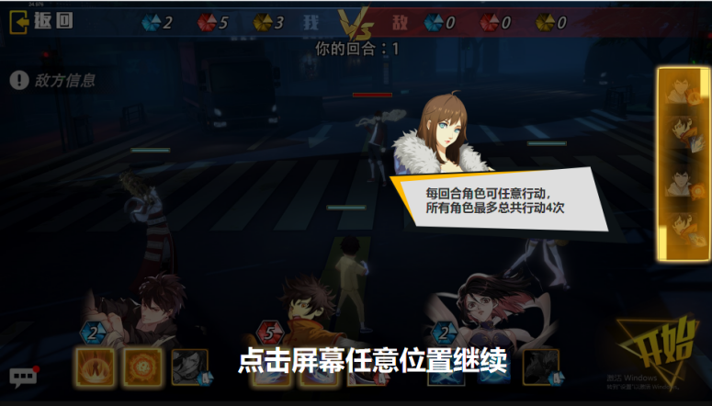

**许愿树场景，隐藏UI界面**

在玩家招出来两次柠檬精之后：

【玩家】：人类四大本质之一！

【柠檬精】：恰柠檬啦~

【曹玄亮】：一旦接受了这样的设定……

【夏玲】： 就变得可爱起来！

【曹焱兵】：怎么看都是失败了……

【夏玲】：【此处为玩家名】，可以把它借给我吗？

UI层【选项】：

既然你这么中意它，那就带它见识一下现实的残酷吧！

反馈：

【夏铃】：诶？那我就收下啦!

【柠檬】：你们竟然是主角…我酸了…

1. 教导养成

* 目的：曹焱兵以教导员的身份训练玩家，后续引导升级
* 大致流程：
* 曹焱兵表示先来试试你的战斗力
* 第二场战斗对阵我方：常服夏玲，柠檬精；曹玄亮、唐流雨

曹焱兵、许褚

【曹玄亮】：但是不愧是被灵域看上的人啊。【此处为玩家名】他似乎能与各种灵体建立更广泛的联系……

【曹焱兵】：试一试不就知道了！

进入第二场战斗

1. 升级引导

**返回剧情关卡界面，隐藏UI层**

剧情对话：

曹玄亮：干得漂亮！

夏铃：“同样是守护灵，为什么差别这么大！柠檬精你是上去卖萌的吗！”

曹玄亮：这都是常年修行锻炼的结果！今后你们也要勤加修炼哦！

**返回主城，引导玩家点击守护灵按钮**